**CẤP CỨU BAN ĐẦU CÁC TAI NẠN THÔNG THƯỜNG VÀ BĂNG BÓ VẾT THƯƠNG**

**I. Cấp cứu ban đầu các tai nạn thông thường:**

**1. Bong gân:**

**a. Đại cương:**

- Hầu hết các khớp trong cơ thể là khớp động, ở mỗi khớp bao giờ cũng có dây chằng để tăng cường cho bao khớp và giữ thẳng góc cho hoạt động của khớp.

- Bong gân là sự tổn thương của dây chằng xung quanh khớp do chấn thương gây nên. Các dây chằng có thể bong ra khỏi chỗ bám, bị rách hoặc bị đứt, nhưng không làm sai khớp.

- Các khớp thường bị bong gân: khớp cổ chân, ngón chân cái, khớp gối, khớp cổ tay.

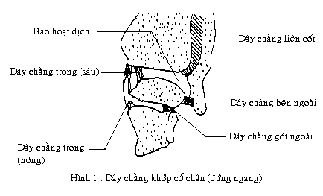

**b. Triệu chứng:**

- Đau nhứt nơi tổn thương.

- Sưng nề to, có thể có vết bầm tím dưới da (do chảy máu)

- Chiều dài chi bình thường, không biến dạng.

- Vận động khó khăn, đau nhức.

- Tại khớp bị tổn thương có khi rất lỏng lẻo mà bình thường không có tình trạng đó.

**c. Cấp cứu ban đầu và cách đề phòng:**

* **Cấp cứu ban đầu:**

- Băng ép nhẹ để chống sưng nề.

- Chườm lạnh.

- Bất động chi bong gân.

- Trường hợp bong gân nặng chuyển ngay đến cơ sở y tế để cứu chữa.

* **Cách đề phòng:**

- Đi lại, chạy nhảy, lao động, luyện tập quân sự đúng tư thế.

- Cần kiểm tra thao trường, bãi tập và các phương tiện trước khi lao động, luyện tập quân sự.

**2. Sai khớp:**

**a. Đại cương:**

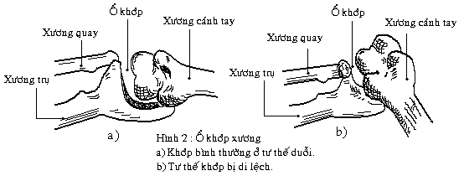

- Sai khớp là sự di lệch các đầu xương ở khớp một phần hay hoàn toàn do chấn thương mạnh một cách trực tiếp hoặc gián tiếp gây nên.

- Sai khớp thường xảy ra ở người lớn hoặc trẻ em khi xương đã phát triển.

- Các khớp dễ bị sai là: khớp vai, khớp khuỷu, khớp háng, khớp càng lớn thì tình trạng sai khớp càng nặng.

**b. Triệu chứng:**

- Đau dữ dội, liên tục, nhất là lúc đụng vào khớp hay lúc nạn nhân cử động.

- Mất vận động hoàn toàn, không gấp, duỗi được.

- Khớp biến dạng, chỗ lồi bình thường trở thành chỗ lõm, đầu xương lồi ra, sờ thấy ở dưới da.

- Chi ở tư thế không bình thường, dài ra hoặc ngắn lại, thay đổi hướng tùy theo vị trí từng loại khớp.

- Sưng nề to quanh khớp.

- Tím bầm quanh khớp (có thể gãy hoặc rạn xương vùng khớp)

**c. Cấp cứu ban đầu và cách đề phòng:**

* **Cấp cứu ban đầu**:

- Bất động khớp bị sai, giữ nguyên tư thế sai lệch.

- Chuyển ngay nạn nhân đến các cơ sở y tế để cứu chữa.

* **Cách đề phòng:**

- Trong quá trình lao động, luyện tập phải chấp hành nghiêm chỉnh các qui định về an toàn.

- Cần kiểm tra độ an toàn của thao trường, bãi tập và các phương tiện trước khi lao động luyện tập.